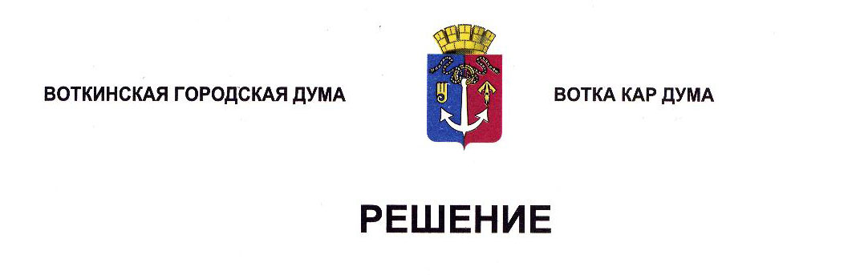

От 25 декабря 2024 года № 460-РП

О созыве схода граждан по вопросу

введения и использования средств

самообложения граждан на части

территории города Воткинска

(группа жилых домов № 100 и № 102

по ул. Колхозная, № 6 и № 7

по ул. Береговая, с № 1 по № 37

(нечетная сторона) и с № 2 по № 24

(четная сторона) по ул. Некрасова)

На основании инициативы группы жителей части территории города Воткинска от 7  декабря 2024 года, в соответствии с Федеральным законом от 6 октября 2003 года № 131‑ФЗ «Об общих принципах организации местного самоуправления в Российской Федерации», постановлением Правительства Удмуртской Республики от 4 февраля 2021 года № 40 «Об утверждении Правил предоставления иных межбюджетных трансфертов из бюджета Удмуртской Республики бюджетам муниципальных образований в Удмуртской Республике на решение вопросов местного значения, осуществляемое с участием средств самообложения граждан», согласно Положению «О самообложении граждан на части территории города Воткинска», утвержденному Решением Воткинской городской Думы от 29 марта 2023 года № 291-РН, руководствуясь Уставом муниципального образования «Город Воткинск», Дума решает:

1. Созвать сход граждан 18 января 2025 года с 13.00 часов около жилого дома № 100 по ул. Колхозная города Воткинска по вопросу введения и использования средств самообложения граждан на части территории муниципального образования «Город Воткинск».

2. Определить границы части территории муниципального образования «Город Воткинск», на которой планируется проведение схода граждан по вопросу введения и использования средств самообложения граждан, - группа жилых домов № 100 и № 102 по ул. Колхозная, № 6 и № 7 по ул. Береговая, с № 1 по № 37 (нечетная сторона) и с № 2 по № 24 (четная сторона) по ул. Некрасова города Воткинска. Указанная часть территории неразрывна и не выходит за границы города Воткинска.

3. На сход граждан вынести вопрос:

«Согласны ли вы на введение разового платежа в порядке самообложения граждан в размере 39 684 (Тридцать девять тысяч шестьсот восемьдесят четыре) рубля 00 копеек, равном для всех жителей части территории, достигших возраста 18 лет, и на использование полученных средств на решение вопроса местного значения (дорожная деятельность в отношении автомобильных дорог местного значения): ремонт дороги по ул. Некрасова и по ул. Береговая, от ул. Некрасова до дома № 6 по ул. Береговая, в 2025 году с установлением льготной категории – лица, не достигшие возраста 18 лет, и размером льготного платежа для них 0,00 рублей?».

4. Главе муниципального образования «Город Воткинск» обеспечить проведение схода граждан в соответствии с Положением «О самообложении граждан на части территории города Воткинска», утвержденным Решением Воткинской городской Думы от 29 марта 2023 года № 291-РН.

5. Настоящее Решение подлежит обнародованию путем размещения в сетевом издании «Официальные документы муниципального образования «Город Воткинск».

Председатель Воткинской

городской Думы А.Д. Пищиков